|  |  |
| --- | --- |
| 資　料　提　供 | |
| 令和６年５月２９日 | |
| 担当課  （担当者） | さじアストロパーク  （織部隆明） |
| 電話 | 0858-89-1011 |

ルナテラス関連展示コーナーの設置

　昨年に鳥取県が開設した、鳥取砂丘月面実証フィールド「ルナテラス」に関連する展示コーナーを、鳥取市さじアストロパーク・佐治天文台内で５月３０日から開始します。

　目　的：2028年以降、日本人が月面着陸をおこなうことが決まり、それに関連してトヨタ自動車やブリヂストン、JAXAなどが月面自動車の開発をおこなっている。それに使われるタイヤが鳥取砂丘でテストされていることを多くの方に知っていただくことで、宇宙開発を身近に感じていただくとともに、郷土に誇りを感じていただくことに貢献する。

　経　緯：鳥取砂丘月面実証フィールド「ルナテラス」を管轄する鳥取県商工労働部産業未来創造課へ展示物の借用を打診したところ、ジオラマ及び月面車用試作タイヤを借り受けることが可能となった。先方にとっても良いPRとなり、こちらも身近なところで宇宙開発に関連することがおこなわれていることを来館者に知っていただく良い機会となるため、実現に至った。

　期　間：2024（令和６）年５月３０日(木)開始

　場　所：鳥取市さじアストロパーク・佐治天文台２階ロビー

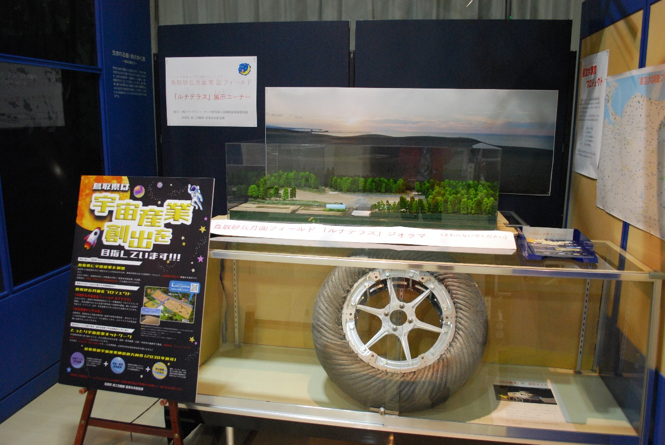

　内　容：

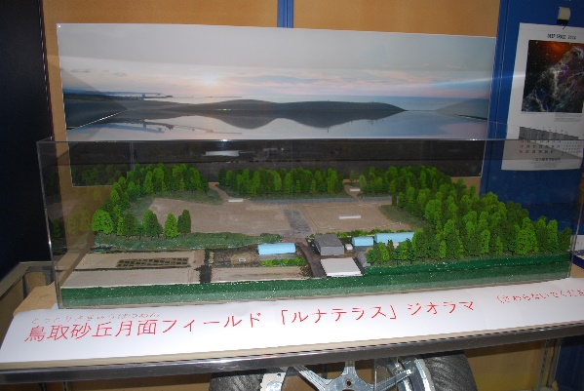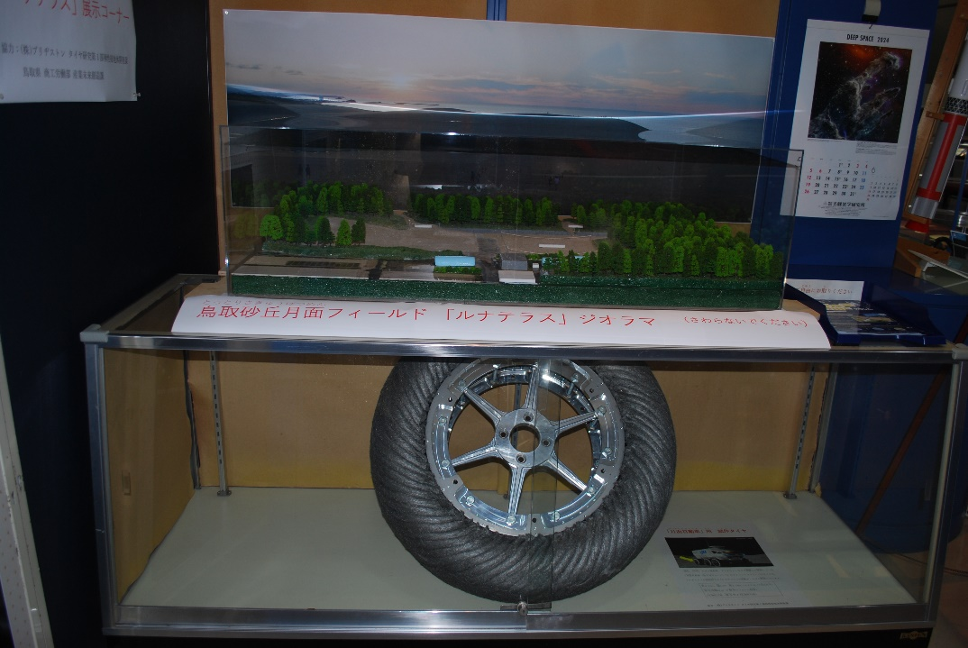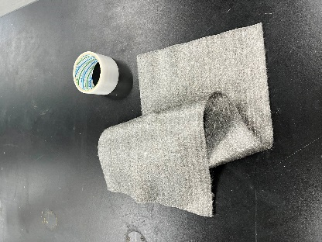

①ルナテラスのジオラマ　　　　　　②月面車の試作タイヤ　　 ③タイヤ用金属不織布

協　力：(株)ブリヂストン タイヤ研究第１部 弾性接地体開発課

　　　　　鳥取県 商工労働部 産業未来創造課

鳥取市さじアストロパーク（担当：織部 隆明）

〒689-1312　鳥取市佐治町高山1071-1

TEL:0858-89-1011　FAX:0858-88-0103

メール: sj-astro@city.tottori.lg.jp